Śmigacz śnieżny Najwyższego Porządku
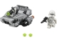
75126
Zestaw składa się z następujących elementów:

Obraz | Ilość | Numer pozycji | Opis | ŚREDNI
Zwykłe przedmioty:
Strony:
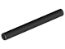 | 1 | 30374 | Czarny pasek 4L (ostrze/różdżka miecza świetlnego)  Katalog : Części : Pasek
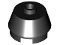 | 2 | 98100 | Czarny stożek 2 x 2, skrócony  katalog : Części : Stożek
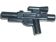 | 1 | 58247 | Czarna minifigurka, broń palna, blaster SW Standard  Katalog : Części : Minifigurka, broń
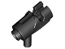 | 1 | 15391 | Czarna minifigurka, broń palna, mini blaster / strzelba  Katalog : Części : Minifigurka, broń
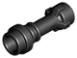 | 1 | 64567 | Czarna minifigurka, broń, miecz świetlny, rękojeść prosta  Katalog : Części : Minifigurka, broń
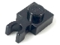 | 1 | 4085b | Czarna płyta, modyfikowana 1 x 1 z klipsem U, cienka (uchwyt pionowy)  Katalog : Części : Płyta, modyfikowana
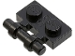 | 1 | 2540 | Czarna płyta, zmodyfikowana 1 x 2 z uchwytem z boku -  Katalog Free Ends : Części : Płyta, zmodyfikowana
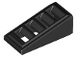 | 2 | 61409 | Black Slope 18 2 x 1 x 2/3 z kratką  Katalog : Części : Slope
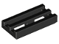 | 1 | 2412b | Czarna płytka, zmodyfikowana kratka 1 x 2 z dolnym rowkiem  Katalog : Części : Płytka, zmodyfikowana
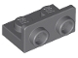 | 2 | 99780 | Ciemnoniebieski, szary wspornik 1 x 2 - 1 x 2 odwrócony  Katalog : Części : Wspornik
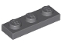 | 1 | 3623 | Ciemnoniebiesko-szary talerz 1 x 3  Katalog : Części : Talerz
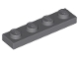 | 3 | 3710 | Ciemnoniebiesko-szary talerz 1 x 4  Katalog : Części : Talerz
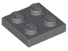 | 5 | 3022 | Ciemnoniebiesko-szary talerz 2 x 2  Katalog : Części : Talerz
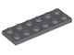 | 1 | 3795 | Ciemnoniebieskoszary talerz 2 x 6  Katalog : Części : Talerz
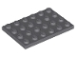 | 1 | 3032 | Ciemnoniebieskoszary talerz 4 x 6  Katalog : Części : Talerz
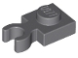 | 1 | 4085d | Ciemnoniebiesko-szara płyta, modyfikowana 1 x 1 z otwartym klipsem O, gruba (uchwyt pionowy)  Katalog : Części : Płyta, modyfikowana
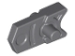 | 1 | 15392 | Ciemnoniebiesko-szara część wyrzutni pocisków, spust do pistoletu, mini blastera / strzelby  Katalog : Części : Wyrzutnia pocisków
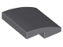 | 1 | 15068 | Ciemnoniebiesko-szary stok, zakrzywiony 2 x 2 x 2/3  Katalog : Części : Stok, zakrzywiony
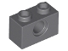 | 4 | 3700 | Ciemnoniebieskoszary Technic, klocek 1 x 2 z otworem  Katalog : Części : Technic, klocek
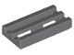 | 3 | 2412b | Ciemnoniebiesko-szare płytki, zmodyfikowana kratka 1 x 2 z dolnym rowkiem  Katalog : Części : Płytki, zmodyfikowane
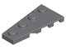 | 1 | 41770 | Ciemnoniebieskoszary klin, płytka 4 x 2 lewy  Katalog : Części : klin, płytka
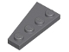 | 1 | 41769 | Ciemnoniebiesko-szary klin, płytka 4 x 2 prawa  Katalog : Części : klin, płytka
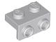 | 4 | 99781 | Jasnoniebieski, szary wspornik 1 x 2 - 1 x 2  Katalog : Części : Wspornik
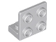 | 2 | 99207 | Jasnoniebieski, szary wspornik 1 x 2 - 2 x 2 odwrócony  Katalog : Części : Wspornik
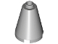 | 2 | 3942c | Jasnoszary stożek 2 x 2 x 2 - Otwórz  katalog kołków : Części : Stożek
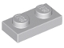 | 2 | 3023 | Jasnoniebiesko-szara płyta 1 x 2  Katalog : Części : Płyta
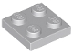 | 2 | 3022 | Jasnoniebiesko-szary talerz 2 x 2  Katalog : Części : Talerz
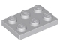 | 1 | 3021 | Jasnoniebiesko-szary talerz 2 x 3  Katalog : Części : Talerz
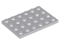 | 1 | 3032 | Jasnoniebiesko-szary talerz 4 x 6  Katalog : Części : Talerz
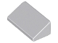 | 4 | 85984 | Jasnoniebieski szary stok 30 1 x 2 x 2/3  Katalog : Części : Stok
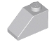 | 4 | 3040 | Jasnoniebieski szary stok 45 2 x 1  Katalog : Części : Stok
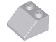 | 2 | 3039 | Jasnoniebieski szary stok 45 2 x 2  Katalog : Części : Stok
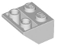 | 4 | 3660 | Jasnoniebiesko-szary stok, odwrócony 45 2 x 2 z płaskim dnem  Katalog : Części : Stok, odwrócony
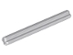 | 2 | 32073 | Jasnoszary Technic, oś 5L  Katalog : Części : Technic, oś
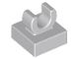 | 2 | 15712 | Jasnoniebiesko-szara płytka, modyfikowana 1 x 1 z otwartym klipsem  Katalog : Części : Płytka, modyfikowana
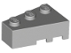 | 1 | 6565 | Jasnoszary klin 3 x 2 lewy  Katalog : Części : Klin
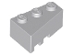 | 1 | 6564 | Jasnoszary klin 3 x 2 prawy  Katalog : Części : Klin
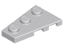 | 1 | 43723 | Jasnoniebieski szary klin, płytka 3 x 2 lewy  Katalog : Części : klin, płytka
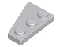 | 1 | 43722 | Jasnoniebieski szary klin, płytka 3 x 2 prawa  Katalog : Części : klin, płytka
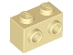 | 2 | 11211 | Cegła w kolorze brązowym, modyfikowana 1 x 2 z kołkami po jednej stronie  Katalog : Części : Cegła, modyfikowana
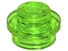 | 3 | 4073 | Talerz Trans-Bright Green, okrągły 1 x 1  Katalog : Części : Talerz, okrągły
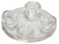 | 3 | 2654 | Płyta Trans-Clear, okrągła 2 x 2 z zaokrąglonym dnem (śruba do łodzi)  Katalog : Części : Płyta, okrągła
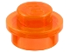 | 2 | 4073 | Talerz Trans-Neon Orange, okrągły 1 x 1  Katalog : Części : Talerz, okrągły
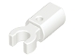 | 1 | 11090 | Biały uchwyt na drążek z klipsem  Katalog : Części : Drążek
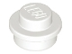 | 1 | 4073 | Biały talerz, okrągły 1 x 1  Katalog : Części : Talerz, okrągły
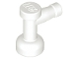 | 1 | 4599b | Biały kran 1 x 1 bez otworu na końcu dyszy  Katalog : Części : Kran
Minifigurki:
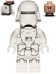 | 1 | sw0701 ( faktura ) | Katalog szturmowców śnieżnych Najwyższego Porządku : Minifigurki : Gwiezdne Wojny : Gwiezdne Wojny: Część VII
Dodatkowe elementy:
Strony:
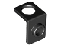 | 1 | 42446 | Czarny uchwyt na szyję minifigurki z tylnym kołkiem - cienka tylna ścianka  Katalog : Części : Minifigurka, odzież ochronna
 | 1 | 64567 | Czarna minifigurka, broń, miecz świetlny, rękojeść prosta  Katalog : Części : Minifigurka, broń
 | 1 | 15392 | Ciemnoniebiesko-szara część wyrzutni pocisków, spust do pistoletu, mini blastera / strzelby  Katalog : Części : Wyrzutnia pocisków
 | 1 | 4073 | Talerz Trans-Bright Green, okrągły 1 x 1  Katalog : Części : Talerz, okrągły
 | 1 | 4073 | Talerz Trans-Neon Orange, okrągły 1 x 1  Katalog : Części : Talerz, okrągły
 | 1 | 4073 | Biały talerz, okrągły 1 x 1  Katalog : Części : Talerz, okrągły
 | 1 | 4599b | Biały kran 1 x 1 bez otworu na końcu dyszy  Katalog : Części : Kran
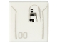 | 1 | 3070pb086 | Biała płytka 1 x 1 z plecakiem SW Snowtrooper, odcinek 7,  katalog wzorów : Części : płytka, zdobiona

